## **党史百年天天读 · 6月18日**

**重要论述**

**1983年6月18日**

　　邓小平会见参加一九八三年北京科学技术政策讨论会的外籍专家时指出：搞四个现代化的关键问题是知识问题。就整个国家建设来说，能源、交通运输是重点，但更重要的恐怕是智力投资。他谈到中国现代化建设道路指出：我们搞的现代化，是中国式的现代化。我们建设的社会主义，是有中国特色的社会主义。我们现在的路子走对了。我们的政策是不会变的。要变的话，只会变得更好。对外开放政策只会变得更加开放。路子不会越走越窄，只会越走越宽。这篇谈话的一部分以《路子走对了，政策不会变》为题，收入《邓小平文选》第三卷。

**1986年6月18日**

　　邓小平谈到小康目标时指出：第一步是到二〇〇〇年建立一个小康社会。雄心壮志太大了不行，要实事求是。所谓小康社会，就是虽不富裕，但日子好过。我们是社会主义国家，国民收入分配要使所有的人都得益，没有太富的人，也没有太穷的人，所以日子普遍好过。更重要的是，那时我们可以进入国民生产总值达到一万亿美元以上的国家的行列，这样的国家不多。国家总的力量大了，那时办事情就不像现在这样困难了。有了本世纪末的基础，再花三十年到五十年时间，人均国民生产总值再翻两番，我可以肯定地说，中国将更加强大，对世界和平就更加有利。我们欢迎在海外的华侨、华人参与这个具有前景的事业。这篇谈话的一部分以《争取整个中华民族的大团结》为题，收入《邓小平文选》第三卷。

**2013年6月18日**

　　习近平在党的群众路线教育实践活动工作会议上强调，开展党的群众路线教育实践活动，是实现党的十八大确定的奋斗目标的必然要求，是保持党的先进性和纯洁性、巩固党的执政基础和执政地位的必然要求，是解决群众反映强烈的突出问题的必然要求。全党同志要积极参与到活动中来，以实际行动密切党群干群关系，取得群众满意的成效。 他指出，人心向背关系党的生死存亡。党只有始终与人民心连心、同呼吸、共命运，始终依靠人民推动历史前进，才能做到坚如磐石。开展党的群众路线教育实践活动，就是要把为民务实清廉的价值追求深深植根于全党同志的思想和行动中，夯实党的执政基础，巩固党的执政地位，增强党的创造力凝聚力战斗力，使保持党的先进性和纯洁性、巩固党的执政基础和执政地位具有广泛、深厚、可靠的群众基础。 他强调，这次教育实践活动的主要任务聚焦到作风建设上，集中解决形式主义、官僚主义、享乐主义和奢靡之风这“四风”问题。这“四风”是违背我们党的性质和宗旨的，是当前群众深恶痛绝、反映最强烈的问题，也是损害党群干群关系的重要根源。“四风”问题解决好了，党内其他一些问题解决起来也就有了更好条件。 他指出，教育实践活动要着眼于自我净化、自我完善、自我革新、自我提高，以“照镜子、正衣冠、洗洗澡、治治病”为总要求。照镜子，主要是以党章为镜，对照党的纪律、群众期盼、先进典型，对照改进作风要求，在宗旨意识、工作作风、廉洁自律上摆问题、找差距、明方向。正衣冠，主要是按照为民务实清廉的要求，勇于正视缺点和不足，严明党的纪律特别是政治纪律，敢于触及思想、正视矛盾和问题，从自己做起，从现在改起，端正行为，自觉把党性修养正一正、把党员义务理一理、把党纪国法紧一紧，保持共产党人良好形象。洗洗澡，主要是以整风的精神开展批评和自我批评，深入分析发生问题的原因，清洗思想和行为上的灰尘，保持共产党人政治本色。治治病，主要是坚持惩前毖后、治病救人方针，区别情况、对症下药，对作风方面存在问题的党员、干部进行教育提醒，对问题严重的进行查处，对不正之风和突出问题进行专项治理。

**2015年6月18日**

　　习近平在部分省区市党委主要负责同志座谈会上强调，“十三五”时期是我们确定的全面建成小康社会的时间节点，全面建成小康社会最艰巨最繁重的任务在农村，特别是在贫困地区。各级党委和政府要把握时间节点，努力补齐短板，科学谋划好“十三五”时期扶贫开发工作，确保贫困人口到2020年如期脱贫。 他强调，消除贫困、改善民生、实现共同富裕，是社会主义的本质要求，是我们党的重要使命。改革开放以来，经过全国范围有计划有组织的大规模开发式扶贫，我国贫困人口大量减少，贫困地区面貌显著变化，但扶贫开发工作依然面临十分艰巨而繁重的任务，已进入啃硬骨头、攻坚拔寨的冲刺期。形势逼人，形势不等人。各级党委和政府必须增强紧迫感和主动性，在扶贫攻坚上进一步理清思路、强化责任，采取力度更大、针对性更强、作用更直接、效果更可持续的措施，特别要在精准扶贫、精准脱贫上下更大功夫。

**2020年6月18日**

　　习近平向“一带一路”国际合作高级别视频会议发表书面致辞，他指出，疫情给我们带来一系列深刻启示。各国命运紧密相连，人类是同舟共济的命运共同体。无论是应对疫情，还是恢复经济，都要走团结合作之路，都应坚持多边主义。促进互联互通、坚持开放包容，是应对全球性危机和实现长远发展的必由之路，共建“一带一路”国际合作可以发挥重要作用。他强调，中国始终坚持和平发展、坚持互利共赢。我们愿同合作伙伴一道，把“一带一路”打造成团结应对挑战的合作之路、维护人民健康安全的健康之路、促进经济社会恢复的复苏之路、释放发展潜力的增长之路。通过高质量共建“一带一路”，携手推动构建人类命运共同体。

**党史回眸**

**1928年**

　　6月18日—7月11日 中国共产党第六次全国代表大会在苏联莫斯科近郊举行。大会对一系列存在严重争论的有关中国革命的根本问题，做出基本正确的回答。大会指出：中国仍然是半殖民地半封建社会，中国革命现在阶段的性质是资产阶级民主革命。大会提出驱逐帝国主义者，完成中国的真正统一；彻底地平民式的推翻地主阶级私有土地的制度，实行土地革命；力争建立工农兵代表会议（苏维埃）的政权，是当前中国革命的中心任务。

**1979年**

　　6月18日至7月1日 五届全国人大二次会议在北京举行。会议通过了全国工作重点转移和对国民经济实行调整、改革、整顿、提高八字方针的重大决策。会议审议通过了《全国人民代表大会和地方各级人民代表大会选举法》《中华人民共和国刑法》《中外合资经营企业法》等七部法律，迈出了加强和健全社会主义民主和法制的一大步。

**2012年**

　　6月18日、24日 神舟九号载人飞船与天宫一号目标飞行器先后成功进行自动交会对接和航天员手控交会对接。

**历史瞬间**

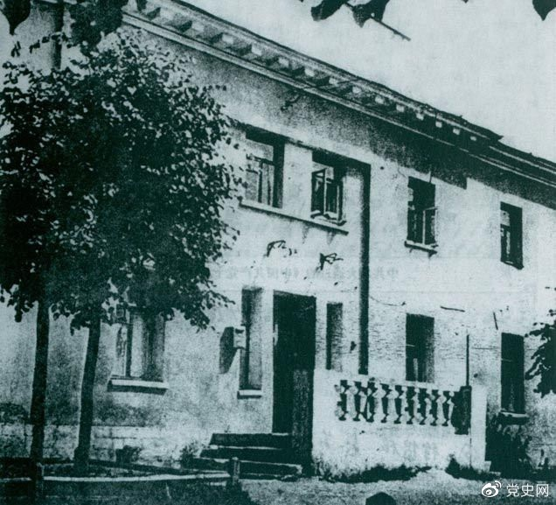

　　1928年6月18日至7月11日，中国共产党第六次全国代表大会在苏联莫斯科近郊举行。图为大会旧址。